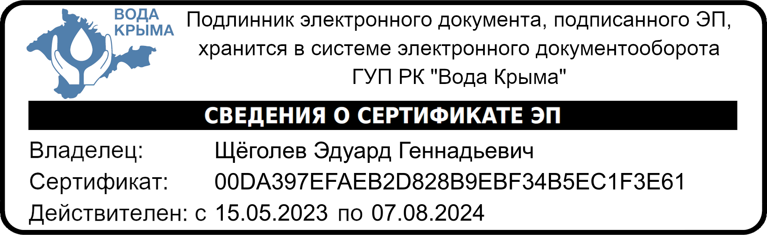

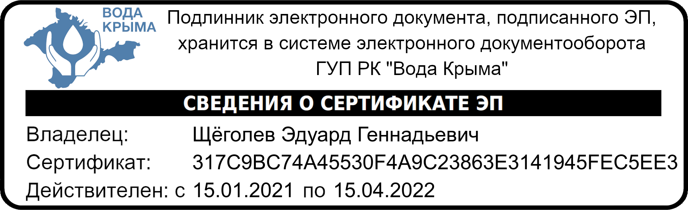ИЗВЕЩЕНИЕ

ГУП РК «Вода Крыма» информирует о намерении выполнения строительно-монтажных работ в порядке, предусмотренном частью 66 статьи  112 Федерального закона от 05.04.2013 № 44-ФЗ «О контрактной системе в сфере закупок товаров, работ услуг для обеспечения государственных и муниципальных нужд» по объекту: «Строительство (бурение) скважины на территории Молочненского сельского поселения Сакского района Республики Крым» на условиях и в соответствии с требованиями к качественно-техническим характеристикам объекта закупки изложенными в Приложениях (техническое задание, проект контракта).

Коммерческие предложения лиц, заинтересованных в поставке заявленного объекта закупки, принимаются на электронную почту отдела строительного контроля ГУП РК «Вода Крыма»: smr.uks@voda.crimea.ru; 03.09.2023 до 17:00.